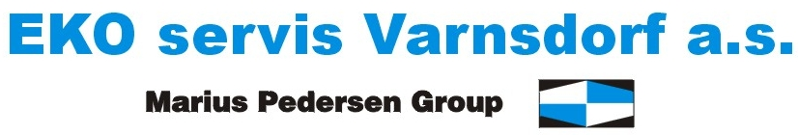
dne 01.10.2022 provedeme svoz nebezpečných odpadů ve vaší obci Chřibská

Mezi tyto nebezpečné odpady můžeme zařadit:

- Oleje – motorové, potravinářské
- Barvy, lepidla, rozpouštědla
- Zářivky
- Lednice, mrazáky, televize
- Plechovky od barev
- Mastné hadry
- Akumulátory, baterie
- Pneumatiky z osobních aut /bez disků/

Odpad, který není uveden v tomto seznamu, nebude odvážen.

Svoz nebezpečných odpadů se uskuteční ze stanoviště :

Obec | Stanoviště
Chřibská | Sběrný dvůr 9:00 – 11:00 hod

